Il fiato del leone
Un leone era così affamato che l’alito della sua bocca divenne insopportabile.
Incontrò un asino e gli disse: “Metti la tua testa vicino alla mia bocca e dimmi se il mio alito è dolce”. L’asino ubbidì, ma per il fetore si allontanò. “Come ti permetti di insultarmi?”, esclamò il re degli animali. E così lo divorò.
Qualche giorno dopo il leone incontrò un lupo e gli fece la stessa domanda. Il lupo gli rispose che il suo alito era dolce. Allora il leone ruggì: “Come ti permetti di mentire?”, e divorò anche lui.
Più tardi chiese ancora la stessa cosa ad una volpe, ma la volpe furbescamente, non cadde nella trappola. “Mi dispiace, disse al leone: ho un raffreddore e non sento gli odori!”.
E’ meglio stare alla larga da certe dispute.
----------------------------------------------------------------------------------------------------------------------------------------

CAMPI ESTIVI “ACR”
per ragazzi dalla 4ª elementare alla 2ª media

Anche quest’anno, a cura degli animatori A.C.R., si sta organizzando il campo estivo per i ragazzi e le ragazze dalla 4ª elementare alla 2ª media, in collaborazione con le parrocchie di Monticello di Fara e di Sarego: è un momento importante che serve a far crescere e unire i ragazzi delle nostre parrocchie.
Il periodo è:
- dal 12 al 19 luglio per i ragazzi di 4ª e 5ª elementare;
- dal 19 al 26 luglio per i ragazzi di 1ª e 2ª media.
E’ quindi organizzato per mercoledì 16 aprile, alle ore 20,30 un incontro presso il Centro parrocchiale dove verranno spiegate le modalità e i termini per tale evento.
Verranno inoltre raccolte le adesioni e una caparra di 30 euro.
Per informazioni contattare Gabriele, cell. 347.7105667, ore serali.
---------------------------------------------------------------------------------------------------------------------------------------

FESTA DELL’ANZIANO DI TUTTO IL COMUNE
a cura dell’Amministrazione Comunale di Sarego

Domenica 20 aprile 2008

ore 10,30 S. Messa nella Chiesa di Meledo
ore 12,30 Pranzo presso la Sala parrocchiale di Meledo
Seguirà un piacevole pomeriggio, animato…
(per le iscrizioni vedi manifesti)

Domenica 06, ore 9,00 Catechesi familiare
ore 10,30 consegna della “Domenica” e… festa insieme
Lunedì 07, ore 20,30 Ascolto della Parola di Dio
Martedì 08, ore 15,00 Tombola al centro parrocchiale
Mercoledì 09, ore 20,30 incontro Genitori dei ragazzi di 5ª elementare
Giovedì 10, ore 14,30 incontro fanciulli di 3ª elem. con don Demetrio
ore 20,45 a Lonigo: incontro zonale Catechisti di 3ª media (Cresimandinsieme)
Sabato 12, ore 14,30 in chiesa, prova per fanciulli di 3ª elem.
ore 19,00 Presentazione Cresimandi alla Comunità
Domenica 13, Giornata per le Vocazioni
ore 16,00 FESTA DEL PERDONO (1ª Confessione)
dei fanciulli di 3ª elem. con i loro Genitori
----------------------------------------------------------------------------------------------------------------------------------------
Pulizie della Chiesa, mercoledì 09 ore 9,00: Crestani Maristella – Gelso Paola – Peota M. Teresa – Peota Anna – Peota Margherita.
Pulizie delle aule di catechismo, mercoledì 09 ore 9,00:Parladore Rossella in Dal Toè – Rossi Sabina in Trentin – Sartori Luisa in Lovato.
----------------------------------------------------------------------------------------------------------------------------------------
Visita e Benedizione delle famiglie: vie Casa Velo e Damiano Chiesa
----------------------------------------------------------------------------------------------------------------------------------------
Pellegrinaggio al Santuario
della MADONNA di CARAVAGGIO

Giovedì 17 aprile 2008

Giovedì 17 aprile, con partenza alle ore 13,30, in pullman andremo a Caravaggio (Bergamo) in pellegrinaggio al famoso Santuario-Basilica della Madonna della Fonte.
Iscriversi al Centro Parrocchiale o al negozio Prima Moda o al negozio di Emma Zambon, fino all’esaurimento dei posti.

Il santuario ebbe origine dall’apparizione della Madonna ad una contadina di Caravaggio, Giannetta Vachi, che il 26 maggio 1432 si recava per erba al prato Mazzolengo. Sposa infelice di un marito che la maltrattava, ebbe dalla Madonna parole di consolazione e insieme un messaggio da recare ai paesani di Caravaggio, esortati a far penitenza e a costruire una chiesa sul luogo della sua comparsa. Il fatto è documentato da una “memoria” scritta risalente all’epoca e da un rapporto dei caravaggini al vescovo di Cremona che fece erigere una piccola cappella, al posto della quale in seguito fu costruito per volere dell’arcivescovo di Milano S. Carlo Borromeo l’attuale grandioso Santuario, iniziato nel 1571 su progetto di Pellegrino Tibaldi, e completato con l’imponete cupola solo nel 1722.

Posta Prioritaria di Tonino Lasconi
Paura di morire? E come no…
Don Tonino, in questi giorni (della Settimana Santa) sono stato molte volte in chiesa con mia madre, e ho sentito sempre parlare di Gesù che è morto per noi, perché ci vuole bene. Poi nel mio paese ho visto anche la rappresentazione della morte di Gesù che fanno per le strade. E’ stata molto bella. Poi ho visto anche un pezzo di film in televisione. Però solo un pezzo perché mi faceva paura e faceva paura anche a mamma. Ti volevo chiedere una cosa: ma Gesù non aveva paura di morire? Non gli dispiaceva di lasciare i suoi amici, soprattutto la sua mamma? Io invece ho tanta paura di morire. Ci penso spesso perché l’anno scorso è morto un bambino poco più grande di me. Faccio male ad aver paura? Gesù non aveva paura perché sapeva che sarebbe risorto? Tu hai paura di morire? Ciao e rispondimi presto. Marco

Carissimo Marco, sì, anche io ho paura di morire. Come te. Come tutti. Perché tutti hanno paura di morie, e chi dice di no dice una bugia. Anche Gesù ha avuto paura di morire. E che paura! Anche se non lo hai sentito raccontare in questi giorni, sono sicuro che tu sai che Gesù, la sera in cui venne tradito da Giuda, mentre pregava nell’orto degli ulivi, per la paura di morire sudò sangue, un fatto che succede soltanto quando la paura è enorme, insopportabile. “Non gli dispiaceva di lasciare i suoi amici, soprattutto la sua mamma?”. Ma certo! Mentre stava morendo sulla croce – lo sai certamente – si preoccupò di affidare sua madre al suo discepolo Giovanni. Così come aveva cercato in tutti i modi di consolare i suoi amici, assicurando loro che lo avrebbero incontrato di nuovo. “Ma allora perché ha accettato di morire?”. Perché non c’era altro modo di aiutare noi a vincere la paura di morire. Perché soltanto morendo e risorgendo poteva darci la sicurezza che la morte non è la fine di tutto ma che, vivendo come lui, possiamo continuare a vivere come lui e con lui, anche dopo la morte. Come sta accadendo al tuo amico. Ma cosa significa vivere come lui? Provo a dirtelo in poche parole: significa volere il bene degli altri, anche quando ci costa fatica, anche tanta fatica. Allora, Marco; teniamoci la nostra paura di morire. Tanto non ce la leva nessuno. Però invece di stare a tremare, diamoci da fare per vincerla, facendo del bene agli altri. A tutti.
(da ”Popotus” 27.03.08)

Altre informazioni visitando il sito della parrocchia: www.meledo.it
Hanno collaborato: Don Demetrio, Giancarlo e Stefania.
Venerdì 11 aprile, alle ore 20.30, ci sarà Giuseppe.

MELEDO - PARROCCHIA DI S. MAURIZIO

III Domenica di Pasqua
N. 585 – 06 Aprile 2008

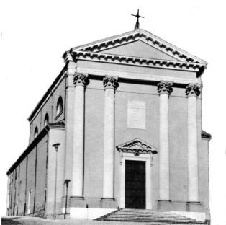

Ed egli disse loro: “Che cosa sono questi discorsi che state facendo?”. Risposero: “Ciò che riguarda Gesù” (Lc. 24,17 - 19).

Due discepoli “col volto triste”, scoraggiati e sfiduciati fanno, senza saperlo, il cammino con Gesù, il quale dona loro di nuovo la speranza, aprendo il loro cuore all’intelligenza delle Scritture e spezzando il pane eucaristico.
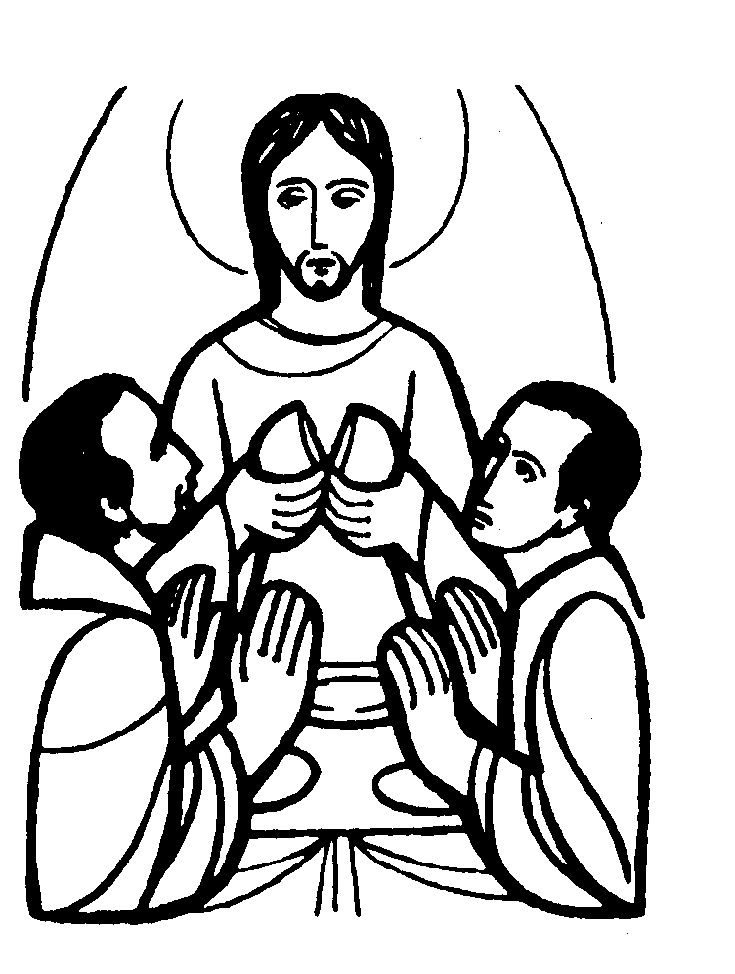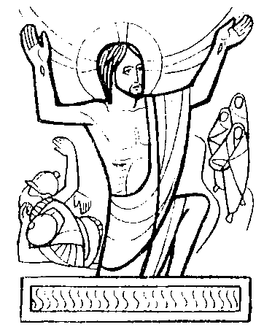

DOMENICA 06: 3ª di Pasqua Ss. Messe festive ore 8,00 –10,30
ore 9,00 Catechesi familiare; ore 10,30 consegna della “Domenica”
ore 8,00 def. Volpiana Luigi; Anime del Purgatorio
ore 10,30 a. Belloni Luigi; Adami Luigi e Agnese

LUNEDI’ 07: S. Giovanni Batt. de la Salle ore 19,00 S.Messa

MARTEDI 08: S. Dionigi ore 8,00 S. Messa e Adorazione
Messa di ringraziamento (vivo)

MERCOLEDI’ 09: S. Demetrio ore 8,00 S. Messa

GIOVEDI’ 10: S. Terenzio ore 19,00 S.Messa
Def. 7º Tognato Erina in Tregnaghi

VENERDI’ 11: S. Stanislao ore 15,00 S. Messa
Def. a. Massignan Giovanni e Panozzo Speranza

SABATO 12: S. Giuseppe Moscati S. Messa festiva ore 19,00
Def. 30º Dalla Valle Maria; a. Vitaliani Giuseppe; fam. Chiericato e Ongaro; fam. Urbani; def. classe 1971:Matteo, Mirco, Dario, Francesco, Ivan.
ore 19,00 Presentazione Cresimandi alla Comunità

DOMENICA 13: 4ª di Pasqua Ss. Messe festive ore 8,00 –10,30
Giornata per le Vocazioni
ore 8,00 def. Faedo Leone; Capitanio Guerrino e Maria; Lovato Mafalda e Alessandro;
ore 10,30 def. a. Negro Matteo; a. Mazzocco Silvano; Gennaro Ottavio e Antonio
ore 16,00 FESTA DEL PERDONO (1ª Confessione)
dei fanciulli di 3ª elem. con i loro Genitori

